МУНИЦИПАЛЬНОЕ БЮДЖЕТНОЕ ДОШКОЛЬНОЕ ОБРАЗОВАТЕЛЬНОЕ УЧРЕЖДЕНИЕ «ДЕТСКИЙ САД «ТЕРЕМОК» ПГТ. ГВАРДЕЙСКОЕ» СИМФЕРОПОЛЬСКОГО РАЙОНА РЕСПУБЛИКИ КРЫМ

Отчёт-конспект занятия
к Дню Матери
в старшей группе №1 «Жемчужинки»



Воспитатель:
Шишикина О.П.

пгт. Гвардейское 2021г.

Конспект занятия
к Дню Матери для детей старшей группы №1
Тема: «Мама — нет тебя дороже!»
Цель: формирование высоконравственных личностных качеств детей старшего дошкольного возраста через знакомство с традициями празднования «Дня Матери».
Задачи:
1. Познакомить дошкольников с праздником «Днем Матери».
2. Развивать творческие способности детей.
3. Воспитывать любовь и уважение к маме.
4. Повышать положительный эмоциональный уровень.
5. Использовать инновационные технологии в образовательном процессе.
- Мотивация:
Дети рассаживаются под песню «Пусть мама услышит».
- Постановка цели:
Воспитатель: Добрый день, ребята. Вас сегодня встретила очень красивая песенка. А как вы думаете, о чем она? (ответы детей)
И мы сегодня поговорим о МАМЕ.
- Совместная работа:
1 слайд:
В конце ноября мы отмечаем замечательный праздник – День Матери. Это праздник самых добрых, самых чутких, самых нежных, и конечно же самых красивых- наших мам, и бабушек.
Воспитатель: Ребята, а у кого из вас самая красивая мама?
Дети: У меня!
Воспитатель: Ребята, а у кого самая добрая мама?
Дети: У меня!
Воспитатель: А у кого самая лучшая мама?
Дети: У меня!
Воспитатель: Постойте же, друзья! Хочу раскрыть один секрет вам я:
Мамы разные у всех и для каждого из вас мама лучше всех!
Но мамы разные важны, ведь мамы всем – всем – всем нужны!
Так что, милые детишки, все девчонки и мальчишки,
Мам своих вы берегите и мам своих всегда цените!
2 слайд:
Звучит песня из мультфильма «Про мамонтенка»
Воспитатель: Кто на картинке? (Мамонтенок)
А почему он такой грустный? (Ответы детей)
А как ему помочь? (Найти маму)
Вот видите, ребята, даже животные не могут жить без мамы,
мама нужна всем: и людям, и животным, и птицам!
Чтобы помочь мамонтенку, отправимся все вместе в путешествие искать его маму. А на чем можно отправиться, как вы думаете? (ответы детей)
3 слайд:
Звучит запись шум волн и картинка корабля.
Воспитатель: Мамонтенок плыл на льдине, а мы отправимся на корабле.
Прочитаем вместе слова: Лети кораблик по волнам
Совсем не страшно будет нам!
Мы готовы опасный путь пройти
И маму мамонтенка найти!
Закроем глаза и представим, что мы плывем на корабле. Впереди нас ждут опасные препятствия и задания, которые все вместе мы должны выполнить.
Звучит мелодия из мультфильма «Про мамонтенка».
Воспитатель: Ребята, вспомните мультфильм, а кого первым встретил мамонтенок?
4 слайд:
Воспитатель: Да это белый медведь. Он тоже любит свою маму и очень любит слушать вместе со своей мамой стихи. И мы, ребята, с вами попробуем рассказать стихотворение о маме:
Воспитатель: Кто пришел к тебе с утра? Кто сказал вставать пора?
Дети: Мама!
Воспитатель: Кто цветов в саду нарвал? Кто тебя поцеловал?
Дети: Мама!
Воспитатель: Кашу кто успел сварить? Чаю кто успел налить?
Дети: Мама!
Воспитатель: Кто косички вам заплел? Кто же целый дом подмел?
Дети: Мама!
Воспитатель: Кто ребячий любит смех? Кто на свете лучше всех?
Дети: Мама!
5 слайд:
Воспитатель: Здравствуй, дедушка морж, а чем порадовать тебя?
Морж: Приготовил я для вас интересные загадки,
Отгадайте их быстрей, милые ребятки!

Речевая игра «Доскажи словечко»
1. Эти шарики на нитке вы примерить не хотите ли?
На любые ваши вкусы в маминой шкатулке (бусы)
2. Полосатый зверь у мамы блюдце выпросит сметаны
И поев ее немножко замурлычет наша. (кошка)
3. В ушах маминых сверкают цветом радуги играют.
Серебрятся капли – крошки украшения… (сережки)
4.Назовите-ка посуду: ручка прицепилась к кругу. Блин испечь ей – ерунда это же. (сковорода)
5. Это кушанье для всех мама сварит на обед
И половник тут как тут – разольет в тарелки… (суп)
6. В брюхе у него вода забурлила от тепла. Как разгневанный начальник быстро закипает. (чайник)
7 слайд:
Воспитатель: А кого встретил мамонтенок после моржа? (Обезьянку)
Помоги нам, обезьянка, маму мамонтенка найти.
Обезьянка: Я конечно помогу ребятам, но хочу у вас спросить, а у ваших мам и пап есть мамы? А как их называют? (ответы детей).
Обезьянка: Ой, вы разбудили мою подругу тетушку Бегемотиху!
8 слайд:
Тетушка Бегемотиха: Очень я детей люблю, мамонтенку помогу.
Времени не стоит вам терять, только нужно подсказать.
А как вы думаете, кто может быть мамой мамонтенка?
На кого из современных животных он похож? (на слона)
Взрослый: А что вы знаете о слонах? (ответы детей)
За слонихой я пойду и маму малышу приведу!
10 слайд:
Взрослый: Вот мы и нашли маму для мамонтенка, посмотрите, как они счастливы! Давайте попрощаемся с Африкой, с ее жителями и отправимся домой, в свою группу.
Физминутка:
1,2 – это острова (хлопки, разводят руки в стороны)
3,4 – мы приплыли (хлопки, «плывут»)
5,6 – сходим здесь (хлопки, шаги)
7,8 – мы в пути (хлопки, смотрят вдаль каждой рукой)
9,10 – все, пришли! (хлопки, машут руками над головой)

Самостоятельная работа:
Воспитатель: Мы долго думали, решали. Что вашим мамам подарить?
Ведь подарок необычным должен быть.
Да, вы для своих мамочек и звезды, и солнце хотели бы подарить. Но я думаю, что лучший подарок для них тот, который сделан руками их любимых детей.

- Самостоятельная работа:
Ребята, сегодня мы будем делать для мамы открытку, на которой изобразим птицу укрывающую крыльями своего птенчика.

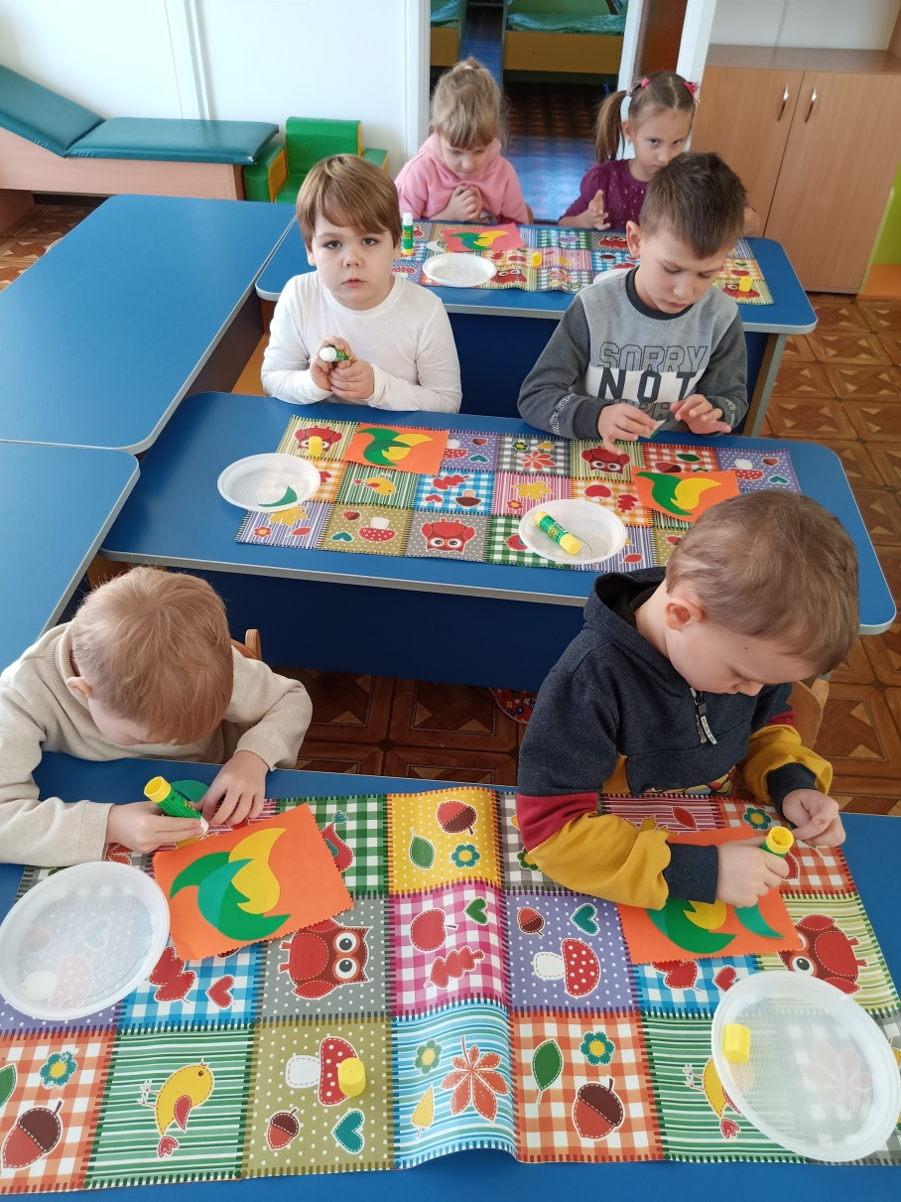
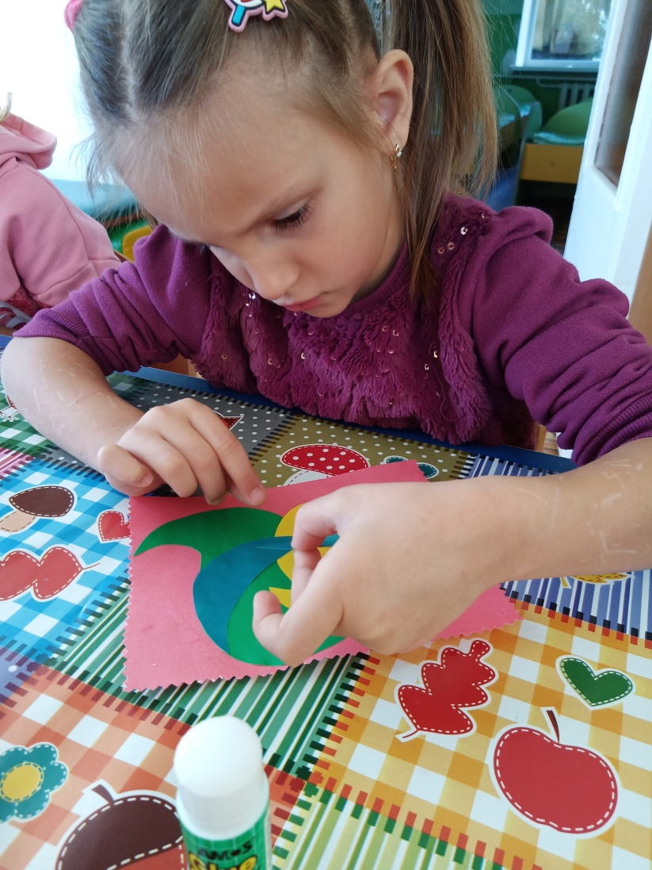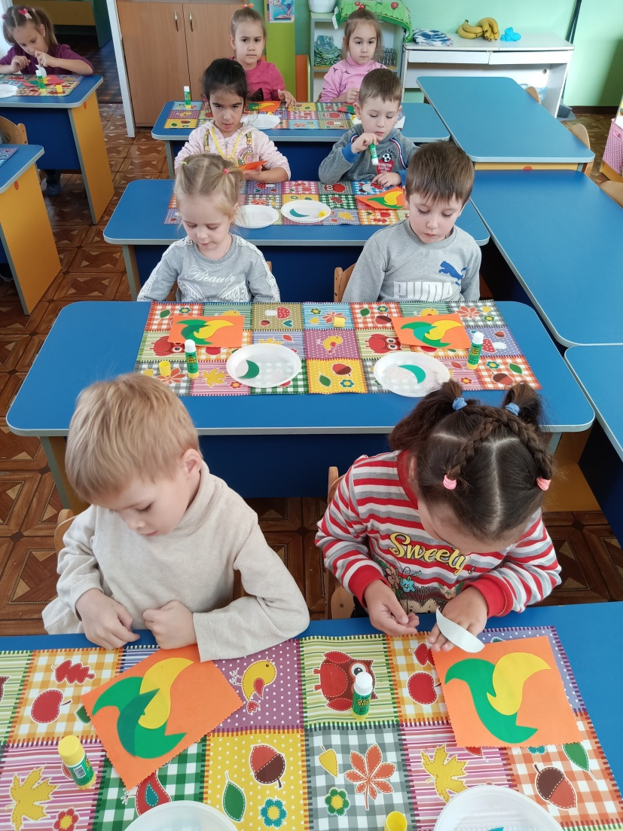
- Рефлексия:

Воспитатель: Вам понравилось наше путешествие?
А что вы еще можете рассказать о своей маме?
Дети: Мама – это небо! Мама – это свет!
Мама улыбнется, Мамы лучше нет!
Мама – это сказка! Мама – это смех!
Мама – это ласка! Мамы любят всех!
Мама пожалеет, Мама погрустит,
Мама – это счастье! Мама и простит.
Мама – осень золотая, Мама, нет тебя дороже,
Мама – самая родная, Мама все на свете может.
Мама – это доброта, Мам сегодня поздравляем,
Мама выручит всегда! Мамам счастья мы желаем.

